LAMPIRAN
Lampiran 1. Hasil Identifikasi Tumbuhan Daging Buah Rumbia

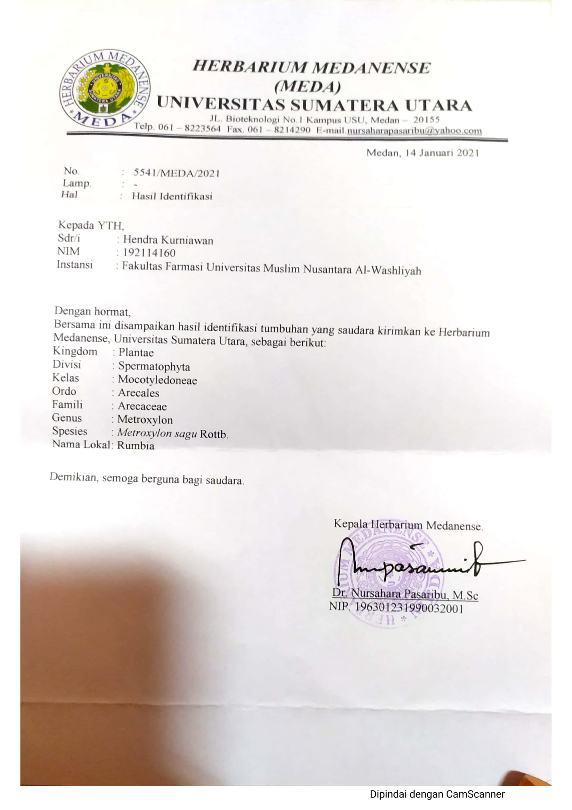
Lampiran 2. Bagan Alir penelitian
Daging Buah Rumbia

Dibersihkan dari pengotoran

Dikeringkan dengan lemari pengering pada suhu 40ºC

Simplisia kering 650 g

Diserbukkan

Serbuk Simplisia 400 g

Dimaserasi dengan etanol 96%

Karakterisas Simplisia :
- Pemeriksaan Makroskopik dan Mikroskopik
- Penetapan Kadar air
- Penetapan Kadar abu - Penetapan kadar abu tidak larut asam
- Penetapan Kadar sari larut dalam air
- Penetapan kadar sari larut dalam etanol
Pembuatan ekstrak
Dipekatkan dengan alat rotary evaporator

Ekstrak Kental 97,03 g
Skrining fitokimia

Uji Aktivitas Antioksidan
- Alkaloida
- Tanin
- Flavonoida
- Saponin
- Glikosida
- Triterpenoid/steroid

Nilai IC50
Lampiran 3. Bahan Uji (Tumbuhan Rumbia)
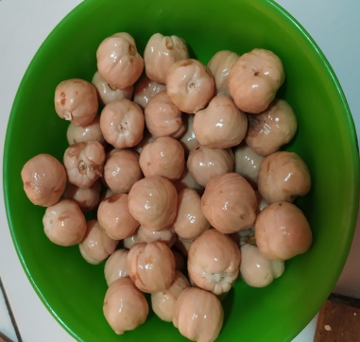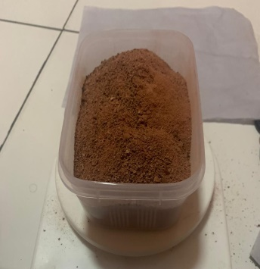
Serbuk daging buah rumbia
Buah Rumbia

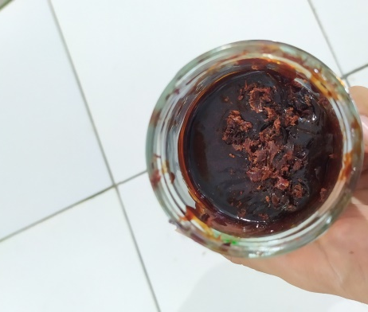
Ekstrak Etanol Daging Buah Rumbia
Lampiran 4. Perhitungan Rendemen Daging Buah Rumbia
- Nilai Rendemen Ekstrak Etanol
$$Rendemen \left(\%\right)=\frac{Berat ekstrak yang diperoleh}{Berat bahan sebelum diekstrak} x 100 \%$$

Berat Buah = 400 g
Berat Ekstrak Etanol = 97,03 g
$$Rendemen \left(\%\right)=\frac{97,03 g}{400 g} x 100 \%= 24,25 \%$$

Lampiran 5. Uji Karakterisasi Simplisia Daging Buah Rumbia

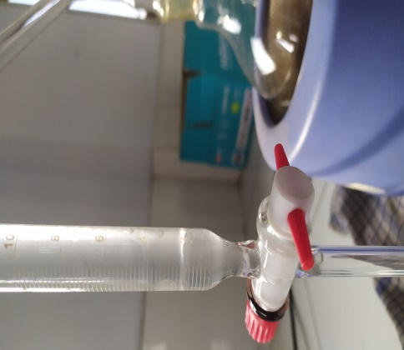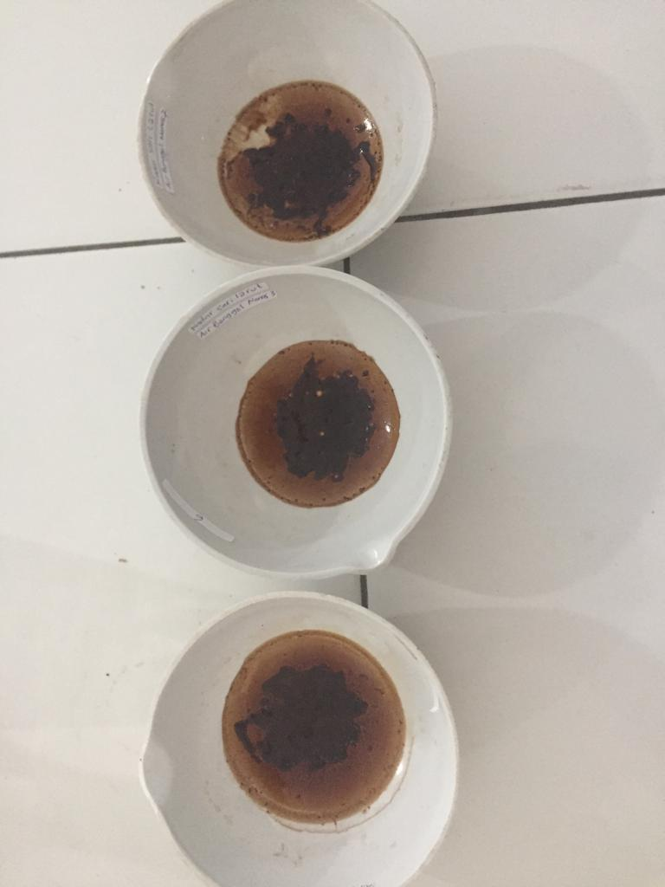
Penetapan Kadar Air
Penetapan Kadar Sari Larut Dalam Etanol

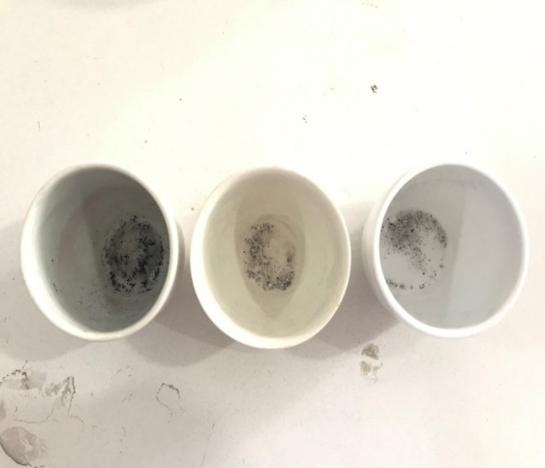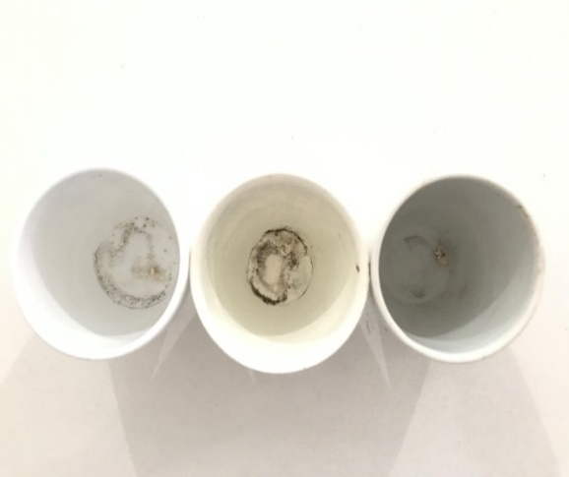
Penetapan Kadar Abu yang tidak Larut dalam Asam
Penetapan Kadar Abu total

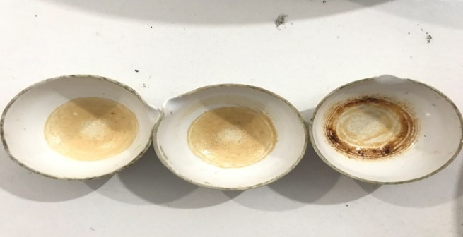
Penetapan Kadar Sari Larut Dalam air

Lampiran 6. Mikroskopik Daging Buah Rumbia

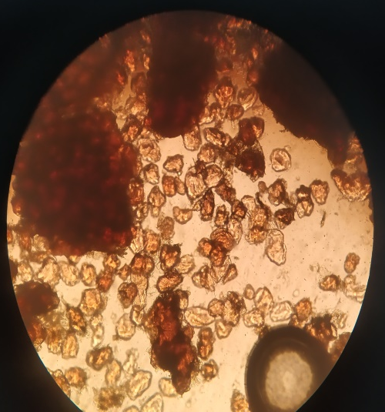
2

1

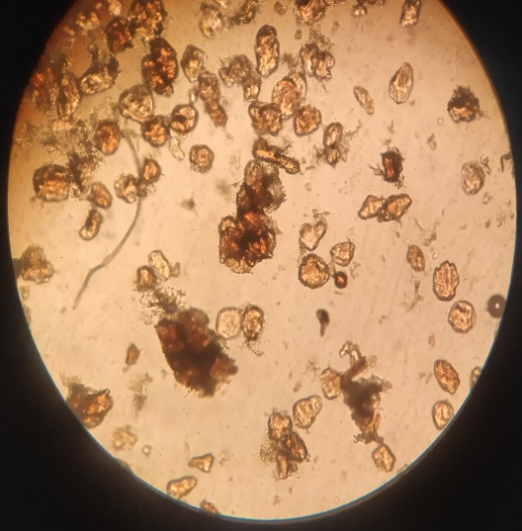
3

Keterangan :
1. Perisperm
2. Sel batu
3. Serabut dengan berkas pembuluh
Lampiran 7. Perhitungan Karakterisasi Simplisia Daging Buah Rumbia
- Penetapan Kadar Air
$$Kadar air =\frac{Volume Air (ml)}{Berat sampel (g)}X 100\%$$

- Sampel I
Berat sampel = 5 g
Volume I = 1,8 ml
Volume II = 2,1 ml
Kadar air = $\frac{2,1-1,8}{5}$x 100% = 6 %
- Sampel II
Berat sampel = 5 g
Volume I = 1,9 ml
Volume II = 2,2 ml
Kadar air = $\frac{2,2-1,9}{5}$x 100% = 6 %
- Sampel III
Berat sampel = 5 g
Volume I = 2,1 ml
Volume II = 2,4 ml
Kadar air = $\frac{2,4-2,1}{5}$ x 100% = 6 %
Kadar air rata-rata = $\frac{6+6+6}{3}$ = 6 %

Lampiran 7. (Lanjutan)
2. Penetapan Kadar Abu Total
$$Kadar abu total =\frac{Berat abu}{Berat sampel}X 100 \%$$

1. Sampel I
Berat sampel = 2 g
Berat abu = 0,2336 g
$$Kadar abu total =\frac{ 0,2336}{2 g}×100 \%= 11,68 \%$$

2. Sampel II
Berat sampel = 2 g
Berat abu = 0,1199 g
$$Kadar abu total =\frac{0,1199 g}{2 g}×100 \%= 5,995 \%$$

3. Sampel III
Berat sampel = 2 g
Berat abu = 0,1448 g
$$Kadar abu total = \frac{0,1448 g}{2 g}×100 \%= 7,24 \%$$
$$\% Kadar abu total rata-rata =\frac{ 11,68+5,995+7,24}{3}$$
= 8,303 %
Lampiran 7. (Lanjutan)
3. Penetapan Kadar Abu Tidak Larut Dalam Asam
$$Kadar abu tidak larut dalam asam = \frac{Berat abu}{Berat sampel}X 100\%$$

1. Sampel I
Berat sampel = 2 g
Berat abu = 0,0475 g
$$Kadar abu tidak larut dalam asam =\frac{0,0475 g}{2 g}×100 \%= 2,375 \%$$
2. Sampel II
Berat sampel = 2 g
Berat abu = 0,0316 g
$$Kadar abu tidak larut dalam asam = \frac{0,0316 g}{2 g}×100 \%= 1,58 \%$$
3. Sampel III
Berat sampel = 2 g
Berat abu = 0,0424 g
$$Kadar abu tidak larut dalam asam = \frac{0,0424 g}{2 g}×100 \% = 2,12 \%$$
$$\% Kadar abu yang tidak larut asam rata-rata =\frac{ 2,375+1,58+2,12}{3}$$
= 2,025 %

Lampiran 7. (Lanjutan)
4. Penetapan Kadar Sari Larut Dalam Air
$$Kadar sari larut dalam air = \frac{Berat sari }{Berat sampel }X 100\%$$

- Sampel I
Berat sampel = 5 g
Berat sari = 0,8095 g
$$Kadar sari larut dalam air =\frac{0,8095 g }{5 g}×100 \%= 80,95 \%$$
- Sampel II
Berat sampel = 5 g
Berat sari = 0,8058 g
$$Kadar sari larut dalam air=\frac{ 0,8058 g}{5 g}×100 \%= 80,58 \%$$
- Sampel III
Berat sampel = 5 g
Berat sari = 0,7827 g
$$Kadar sari larut dalam air=\frac{ 0,7827}{5}×100 \%=78,27 \%$$
$$\% Kadar sari larut dalam air rata-rata = \frac{80,95+80,58+78,27 }{3}$$
= 79,93 %

Lampiran 7. (Lanjutan)
5. Penetapan Kadar Sari Larut Dalam Etanol
$$Kadar sari larut dalam etanol =\frac{Berat sari }{Berat sampel}X 100\%$$

- Sampel I
Berat sampel = 5 g
Berat sari = 0,6865 g
$$Kadar sari larut dalam etanol =\frac{0,6865 }{5 }×100 \%= 68,65 \%$$
- Sampel II
Berat sampel = 5 g
Berat sari = 0,5639 g
$$Kadar sari larut dalam etanol= \frac{0,5639 }{5 }×100 \%= 56,39 \%$$
- Sampel III
Berat sampel = 5 g
Berat sari = 0,6235 g
$$Kadar sari larut dalam etanol=\frac{0,6235 }{5 }×100 \%= 62,35 \%$$
$$Kadar sari larut dalam etanol rata-rata =\frac{ 68,65+56,39+62,35}{3}$$
= 62,46%
Lampiran 8. Skrining Fitokimia Ekstrak Etanol Daging Buah Rumbia
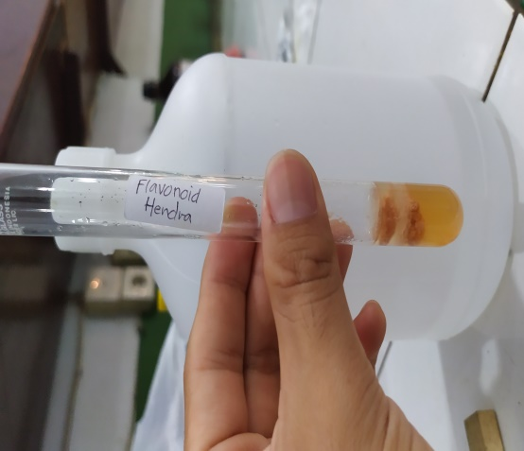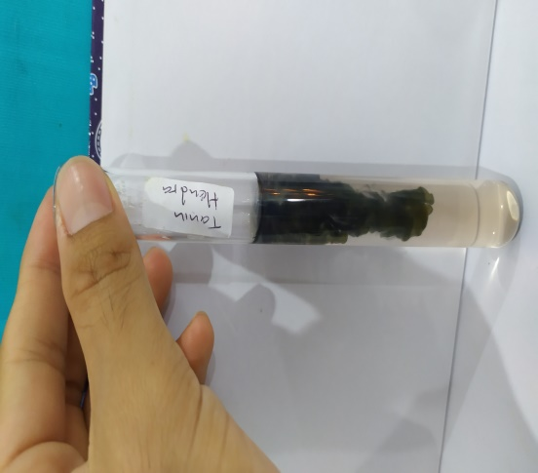
Tanin (+)
Flavonoid (+)

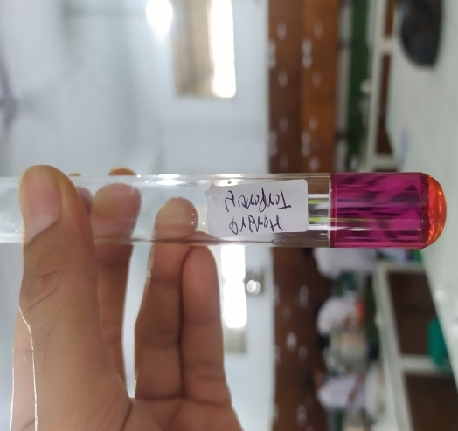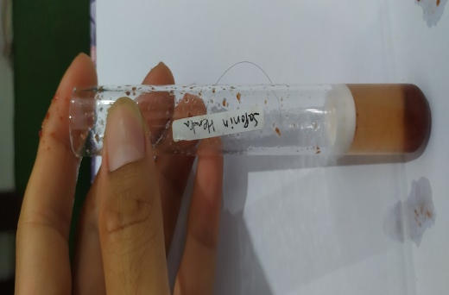
Steroid/ Triterpenoid (+)
Saponin (+)

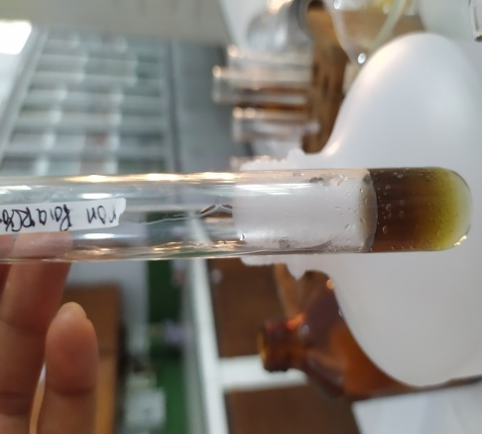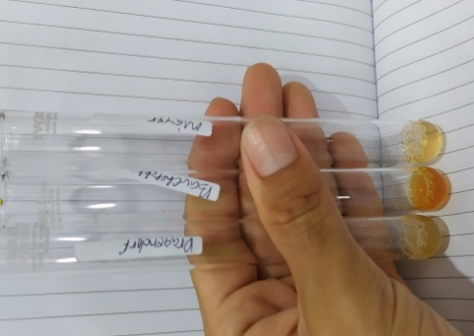
Alkaloid (-)
Glikosida (+)
Lampiran 9. Skrining fitokimia serbuk simplisia daging buah rumbia
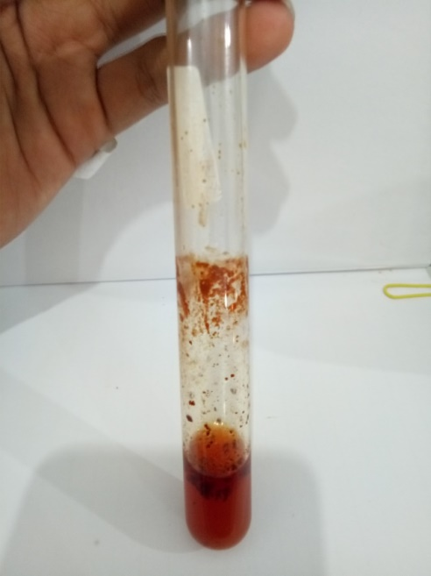
Tanin (+)
Flavonoid (+)

Steroid/ Triterpenoid (+)
Saponin (+)

Alkaloid (-)
Glikosida (+)

Lampiran 10. Bagan Alir Pengukuran Aktivitas Antioksidan
1. Pembuatan Larutan DPPH
20 mg
DPPH

dimasukkan di dalam labu tentukur 100 mL ad metanol
C=200 µg/mL
2. Pembuatan Larutan DPPH Penentuan Panjang Gelombang Maksimum
5 mL
DPPH (C=200 µg/mL)
dimasukkan di dalam labu tentukur 25 mL ad metanol
C=40 µg/mL

3. Penentuan Operating Time
5 mL
DPPH (C=200 µg/mL)
dimasukkan di dalam labu tentukur 25 mL ad metanol
C=40 µg/mL

4. Pembuatan Larutan Sampel
20 mg
Ekstrak
dimasukkan di dalam labu tentukur 100 mL ad metanol
C=200 µg/mL
Lampiran 10. (Lanjutan)
1. Pengukuran Absorbansi DPPH Setelah Penambahan Sampel
Larutan Sampel
1 mL; 1,5 mL; 2 mL; 2,5 mL; dan 3 mL

Dimasukkan didalam labu terukur
10 mL + 5 mL DPPH ad metanol
Konsentrasi
20 µg/mL; 30 µg/mL; 40 µg/mL; 50 µg/mL; 60 µg/mL

2. Pengukuran Absorbansi DPPH Setelah Penambahan Vitamin C
50 mg
Vitamin C

dimasukkan di dalam labu tentukur 100 mL ad aquadest
LIB I
C=500 µg/mL

dipipet 5 mL
dimasukkan di dalam labu tentukur 25 mL
LIB II
C=100 µg/mL

dipipet 0,5 mL; 1 mL; 1,5 mL; 2 mL dan
2,5 mL
dimasukkan di dalam labu tentukur 10 mL
+ 2 mL DPPH
ad aquadest
Konsentrasi
5 µg/mL; 10 µg/mL; 15 µg/mL; 20 µg/mL; 25 µg/mL
Lampiran 11. Hasil Penentuan Kurva Serapan Maksimum Larutan DPPH dalam metanol secara Spektrofotometri UV-vis

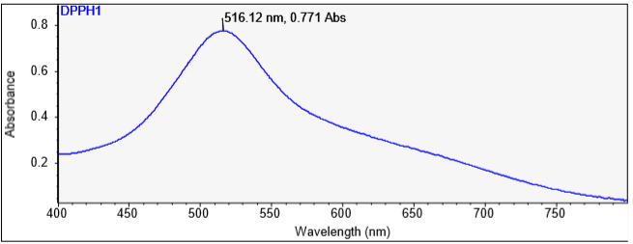

Lampiran 12. Hasil Pengukuran Operating Time Larutan DPPH
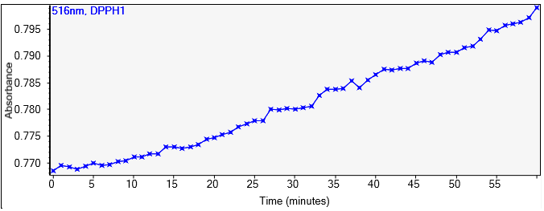
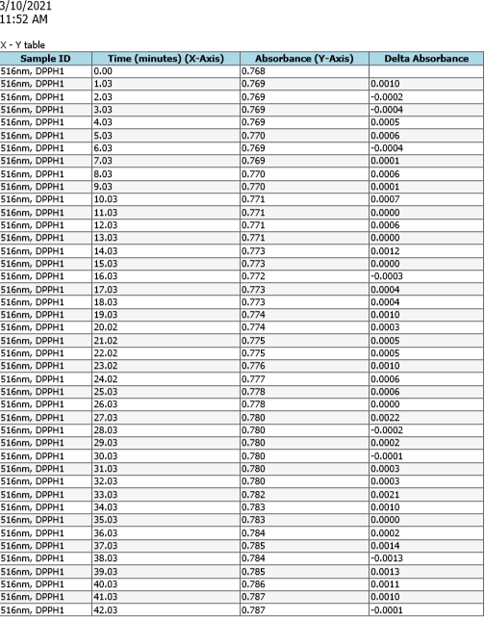
Lampiran 13. Hasil Pengukuran Absorbansi Larutan DPPH ditambah Larutan Vitamin C Berbagai Konsentrasi

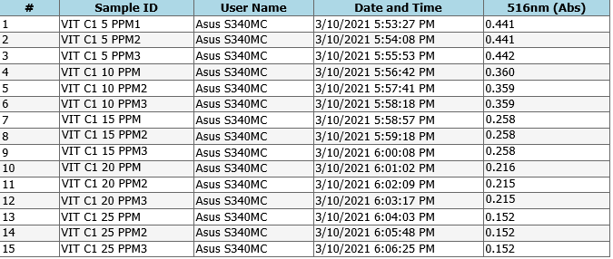

Lampiran 14. Hasil Pengukuran Absorbansi Larutan DPPH ditambah Ekstrak Etanol Daging Buah Rumbia

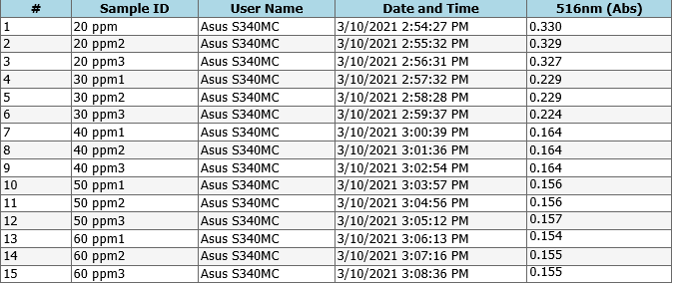

Lampiran 15. Perhitungan Hasil Uji Aktivitas Antioksidan
1. Perhitungan Uji Aktivitas Antioksidan Ekstrak Etanol Daging Buah Rumbia

A. Tabel data absorbansi % peredaman radikal bebas oleh ekstrak etanol daging buah rumbia

Konsentrasi  Larutan Uji (ppm) | Pengukuran (A) |  |  | Rata-rata  (A) | % Peredaman
 | 1 | 2 | 3
DPPH | 0,771 | 0,771 | 0,771
20 | 0,330 | 0,329 | 0,327 | 0,328 | 57,45
30 | 0,229 | 0,229 | 0,224 | 0,227 | 70,55
40 | 0,164 | 0,164 | 0,164 | 0,164 | 78,72
50 | 0,156 | 0,156 | 0,157 | 0,156 | 79,76
60 | 0,154 | 0,155 | 0,155 | 0,154 | 80,02

$$\% Peredaman= \frac{{A }_{kontrol}-{A }_{sampel}}{{A }_{kontrol}} x 100\%$$
Keterangan : A_{kontrol} = Absorbansi tidak mengandung sampel
A_{sampel} = Absorbansi sampel

Perhitungan % peredaman ekstrak etanol kulit buah asam jawa
  - Konsentrasi 20 ppm
$$\% Peredaman =\frac{0,771 – 0,328}{0,771}x 100 \% = 57,45 \%$$
  - Konsentrasi 30 ppm
$$\% Peredaman =\frac{0,771 – 0,227}{0,771}x 100 \% = 70,55 \%$$
  - Konsentrasi 40 ppm
$$\% Peredaman =\frac{0,771 – 0,164}{0,771}x 100 \% = 78,72 \%$$
  - Konsentrasi 50 ppm
$$\% Peredaman =\frac{0,771 – 0,156}{0,771}x 100 \% = 79,76\%$$
e. Konsentrasi 60 ppm
$$\% Peredaman =\frac{0,771 – 0,154}{0,771}x 100 \% = 80,02\%$$
B. Tabel data perhitungan IC₅₀ ekstrak etanol daging buah rumbia
X | Y | XY | X² | Y²
0 | 0 | 0 | 0 | 0
20 | 57,45 | 1149,14 | 400 | 3301,30
30 | 70,55 | 2116,71 | 900 | 4978,29
40 | 78,72 | 3149,12 | 1600 | 6198,09
50 | 79,76 | 4785,96 | 2500 | 6362,61
60 | 80,02 | 4001,25 | 3600 | 6404,00
∑X = 200 | ∑Y= 366,53 | ∑XY=152021 | ∑X²= 9000 | ∑Y²=27.244,29
$\overline{X}$ = 33,33 | $\overline{Y}$ = 61,08

X = Konsentrasi
Y = % Peredaman
$$a =\frac{(ƩXY) – (ƩX) (ƩY) / n }{\left(ƩX^{2}\right) – (ƩX)^{2}/ n}$$
$$a =\frac{(15202,18) – (200) (366,53) / 6 }{(9000)– (200)^{2}/ 6}$$
$$a =1,28$$
b = $\overline{Y}-a\overline{X}$
b = 61,08– (1,28) (33,33)
b = 18,42
$$r =\frac{∑XY –(∑X) (∑Y) / n }{√(∑X^{2}– (∑{X)}^{2}/n)(∑Y^{2}-(∑{Y)}^{2}/n)}$$
$$r =\frac{15202,18 – (200) (366,53) /6 }{√\left(9000-6666,66\right)(27244,29-22391,07)}$$
$$r =\frac{15202,18-12217,76}{√\left(2333,34\right)(4853,22)}$$
$$r =\frac{2994,42}{3345,14}$$
r = 0,90
Persamaan garis regresi Y = 0,128 X + 18,42
Nilai IC₅₀ = Y = 1,28 X + 18,42
Nilai Y diganti dengan 50 (penghambatan DPPH 50%)
50 = 1,28 X + 18,42
$$X =\frac{50 – 18,42}{1,28}$$
X= 24,67 ppm
IC₅₀ = 24,67 ppm
Kategori Aktivitas Antioksidan : Sangat Kuat

Lampiran 14. (Lanjutan)

1. Perhitungan Uji Aktivitas Antioksidan Vitamin C Sebagai Kontrol Positif

- Tabel data absorbansi % peredaman radikal bebas oleh vitamin C sebagai kontrol positif

Konsentrasi Larutan Uji (µg/mL ) | Pengukuran (A) |  |  |  | Rata- rata (A) | % Peredaman
 | Kontrol | 1 | 2 | 3
0 | 0,771 | 0,771 | 0,771 | 0,771
5 | 0,771 | 0,441 | 0,441 | 0,442 | 0,441 | 42,80
10 | 0,771 | 0,360 | 0,359 | 0,359 | 0,359 | 53,43
15 | 0,771 | 0,258 | 0,258 | 0,258 | 0,258 | 66,53
20 | 0,771 | 0,216 | 0,215 | 0,215 | 0,215 | 72,11
25 | 0,771 | 0,152 | 0,152 | 0,152 | 0,152 | 80,28

$$\% Peredaman= \frac{{A }_{kontrol}-{A }_{sampel}}{{A }_{kontrol}} x 100\%$$
Keterangan : A_{kontrol} = Absorbansi tidak mengandung sampel
A_{sampel} = Absorbansi sampel

Perhitungan % peredaman radikal bebas oleh vitamin C sebagai control positif
  - Konsentrasi 5 ppm
$$\% Peredaman =\frac{0,771 – 0,364}{0,771}x 100 \% = 42,80 \%$$
  - Konsentrasi 10 ppm
$$\% Peredaman =\frac{0,771– 0,359}{0,771}x 100 \% = 53,43 \%$$
  - Konsentrasi 15 ppm
$$\% Peredaman =\frac{0,771 – 0,258}{0,771}x 100 \% = 66,53 \%$$
  - Konsentrasi 20 ppm
$$\% Peredaman =\frac{0,771 – 0,215}{0,771}x 100 \% = 72,11 \%$$
e. Konsentrasi 25 ppm
$$\% Peredaman =\frac{0,771 – 0,152}{0,771}x 100 \% = 80,28 \%$$
B. Tabel data perhitungan IC₅₀ radikal bebas oleh vitamin C sebagai control positif
X | Y | XY | X² | Y²
0 | 0 | 0 | 0 | 0
5 | 42,80 | 214,00 | 25 | 1831,92
10 | 53,43 | 534,37 | 100 | 2855,51
15 | 66,53 | 998,04 | 225 | 4427,03
20 | 72,11 | 1442,28 | 400 | 5200,42
25 | 80,28 | 2007,12 | 625 | 6445,68
∑X = 75 | ∑Y= 315,17 | ∑XY=5195,81 | ∑X²= 1375 | ∑Y²= 20760,56
$\overline{X}$ = 12,5 | $\overline{Y}$ = 52,52

X = Konsentrasi
Y = % Peredaman
$$a =\frac{(ƩXY) – (ƩX) (ƩY) / n }{\left(ƩX^{2}\right) – (ƩX)^{2}/ n}$$
$$a =\frac{(5195,81) – (75) (315,17) / 6 }{(1375)– (75)^{2}/ 6}$$
$$a =2,87$$
b = $\overline{Y}-a\overline{X}$
b = 52,52 – (2,87) (12,5)
b = 16,65
$$r =\frac{∑XY –(∑X) (∑Y) / n }{√(∑X^{2}– (∑{X)}^{2}/n)(∑Y^{2}-(∑{Y)}^{2}/n)}$$
$$r =\frac{5195,81 – (75) (315,17) /6 }{√\left(1375-937,5\right)(20760,56-16555,66)}$$
$$r =\frac{1256,15}{√\left(437,50\right)(4204,9)}$$
$$r =\frac{1256,15}{1356,33}$$
r = 0,92
Persamaan garis regresi Y = 2,87 X + 16,65
Nilai IC₅₀ = Y = 2,87 X + 16,65
Nilai Y diganti dengan 50 (penghambatan DPPH 50%)
50 = 2,87 X + 16,65
$$X =\frac{50 – 16,65}{2,87}$$
X= 11,62 ppm
IC₅₀ = 11,62 ppm
Kategori Aktivitas Antioksidan : Sangat Kuat

